**Nestlé.**

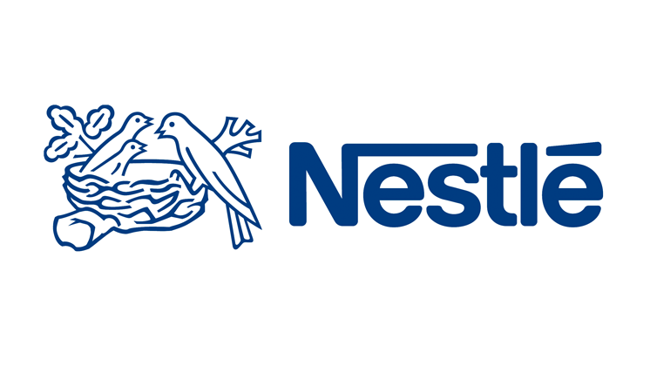

Es una empresa multinacional Suiza de alimentos y bebidas con sede en Vevey, Vaud, Suiza. Ha sido la empresa de alimentos más grande del mundo, medida por los ingresos y otras métricas, para 2014, 2015 y 2016. Se clasificó en el número 72 de la lista Fortune Global 500 en 2014 y en la edición 2016 de Forbes Global 2000 de las empresas públicas más grandes.

Los productos de Nestlé incluyen alimentos para bebés, comida médica, agua embotellada, cereales para el desayuno, café y té, confitería, productos lácteos, helados, alimentos congelados, alimentos para mascotas y aperitivos. Veintinueve de las marcas de Nestlé tienen ventas anuales de más de 1.000 millones de dólares, incluyendo Nespresso, Nescafé, Kit Kat, Smarties, Nesquik, Stouffer, Vittel y Maggi. Nestlé cuenta con 447 fábricas, opera en 149 países y emplea a unas 339.000 personas.

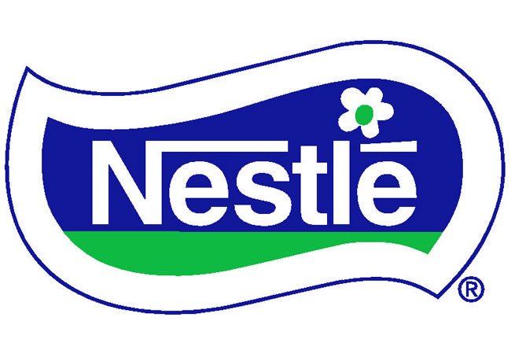

**Historia.**

**Primeros años:**

Su historia empieza en 1866, cuando la Compañía de Leche Condensada Anglo-Suiza abre su primera fábrica de leche condensada europea en Suiza. Henri Nestlé desarrolla una innovadora comida para niños en 1867 y en 1905 la compañía que él fundó se fusiona con la firma Anglo-Suiza, formando así lo que hoy se conoce como el Grupo Nestlé. Durante este período, las ciudades se desarrollan y tanto los rieles como las máquinas de vapor hacen que el costo de producción y transporte disminuyan, facilitando el comercio internacional en los bienes de consumo.

**1866:**

Los hermanos estadounidenses Charles y George Page ayudan a establecer la Compañía de Leche Condensada Anglo-Suiza. Usando abundantes suministros de leche fresca en Suiza, aplican el conocimiento adquirido en su tierra natal para establecer la primera fábrica de producción de leche condensada en Cham. Empezaron estableciendo a los pueblos industriales de Europa con un producto denominado Milkmaid, el cual dan a conocer como un lácteo seguro y de larga duración.

**1987:**

Su fundador Henri Nestlé, un farmacéutico nacido en Alemania, lanza su “Fariné Lactée” (harina con leche) en Vevey, Suiza. El producto combina la leche de vaca, el trigo y el azúcar, y la desarrolla para ser consumida por niños que no pueden ser amamantados, con el fin de atacar los altos índices de mortalidad infantil. En esta época él comienza a implementar en el producto el icónico logo “Nest”.

**1875:**

Henri Nestlé vende la compañía y fábrica en Vevey a tres empresarios locales. Ellos contratan químicos y unos equipos humanos de trabajadores habilidosos y comprometidos con ayudar a expandir la producción y las ventas.

**1878:**

Se desarrolla una fuerte competencia entre las compañías Nestlé y la de Leche Condensada Anglo-Suiza, ya que ambas compañías empiezan a vender productos como leche condensada y cereal para niños. Ambas firmas expanden sus ventas y producción internacionalmente.

**1882-1902:**

En 1982 la Compañía de Leche Condensada Anglo-Suiza se expande a Estados Unidos, pero la muerte de George Page frustra sus planes. En 1902 vende sus operaciones en Estados Unidos, lo que facilita el camino de la futura fusión con Nestlé.

**1904:**

Nestlé empieza a vender chocolate por primera vez cuando se hace dueño de las ventas por exportación de Peter & Kohler. Henri Nestlé juega un papel clave en el desarrollo de la leche chocolatada dese 1875, cuando le suministra leche condensada a su vecino Daniel Peter, quien la usa para desarrollar el primer producto comercial de este tipo en 1880.

**2002:**

Tras expandir su negocio de helados en los 90’s, Nestlé adquiere los derechos de licencia del productor Premium Häagen-Dasz en Estados Unidos y Canadá, además de comprar Mövenpick y Dreye’s Grand Ice Cream en 2003. También adquiere el negocio de alimentos congelados Chef América por 2,6 billones de dólares.

**2009:**

El primer Foro de Creación de Valor Compartido en Nueva Yorkune a expertos para discutir sobre retos globales en las áreas de nutrición, agua y desarrollo rural, además del rol del negocio en ayudar a resolver y enfrentar dichos retos. El foro se convierte en un evento anual. Nestlé crea una división de negocio de servicio de comida llamada Nestlé Professional des 2009.

**2015:**

Nestlé lanza Cailler, la más antigua marca de chocolate suizo, como su primer chocolate global super-premium. La empresa francesa de alimentos congelados Davigel es vendida.

**Filosofía**

**Misión, Visión y Valores.**

**Misión:** Nuestra pasión es exceder con servicios, productos y marcas, las expectativas de Nutrición, Salud y Bienestar de nuestros clientes y consumidores.

**Visión:** Evolucionar de una respetada y confiable compañía de alimentos a una respetada y confiable compañía de alimentos, nutrición, salud y bienestar.

**Valores:**

* Calidad superior.
* Ser los mejores en todo lo que hacemos y somos.
* Nuestra gente.
* Reconocer, valorar y desarrollar el potencial de nuestro equipo humano
* Confianza y transparencia.
* Compromiso responsable con nuestro entorno, actuando honestamente.
* Innovación y renovación.
* Permanente superación para asegurar nuestra competitividad ante el entorno cambiante.
* Servicio.
* Mejora continua para satisfacer las necesidades y exceder las expectativas de nuestros consumidores y clientes.

**Nutrición, Salud y Bienestar.**

**Lema:** “A gusto con la vida”

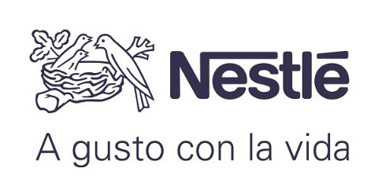

**Folleto con información sobre la empresa:** [P nestlé..pub](P%20nestlé..pub)

**Video sobre Nestlé:**[**Nestl_lderes_en_nutricin_salud_y_bienestar_-_Vdeos_Corporativos_Nestl(youtube.com).mp4**](Nestl_lderes_en_nutricin_salud_y_bienestar_-_Vdeos_Corporativos_Nestl(youtube.com).mp4)